KAFÉVÄRD
Samtliga kafévärdar på plats 1 tim och 45 min innan matchstart. Motståndarlagets buss beräknas vara på plats 1 tim och 30 min innan matchstart.
Börja med att koka kaffe till motståndarlaget, domarna och vårt egna A-lag.
Gör detta först av allt innan ni påbörjar någon annan aktivitet.
Ställ in i respektive rum innan de kommer.
Förbered följande och dela ut vid ankomst 1 tim och 30 min före matchstart.
Servering av nedan görs i respektive lags omklädningsrum; lämna alla kaffetermosar/kolsyrat vatten/banan/bullar till André C/Martin O för utdelning.
 | Motståndarlaget omklädningsrum  inkl. ledarna | A-laget  omklädningsrum  ink. ledarna | Domarna
Kaffe, muggar, mjölk, socker | Stor termos | Stor termos | Liten termos
Bananer | 30 | 30 | 3
Kolsyrat vatten 50 cl | 30 | 30 | 3
Bullar | 5 | 5 | 3
Bollkallarna ska få festis/korv & bröd i pausen, se till att det är klart till dem!
Beräkna åtgång till ca 100-200 besökare!
- Hämta följande från klubbhuset, se bilder nedan;
- Alla våra saker som ligger i frysen
- En extra kaffebryggare från klubbhuset
- 2 st stora kaffekärl/serveringstermosar
- 1 stor kärl inkl. sopsäck till panten. Tänk på att tejpa upp pantdekalen på kärlet, finns i den svarta pärmen i P09s skåp.
- Inventera lilla köket vilka redskap ni behöver, hämta det som saknas t.ex. kniv, smörkniv, kastrull för korv, tänger, brickor.
- Sopkärl att ha inne i fiket.
- Koka kaffe och förbered muggar, socker och iKaffe.
Beräkna en full mugg kaffepulver till en hel kanna kaffe. (12-14 mått)
- Förbered ostsmörgåsar – polarkaka, smör, ost och paprika.
Plasta in. Gör max 10 st. Ost och smör finns i kylskåpet i kiosken.
- Lägg fram bullar, kakor och godis för att visa vad som finns till försäljning.
- Ställ fram en dricka och festis av var sort för att visa utbud.
Drickor och festis serveras kylda från kylen.
- Förbered korv & bröd. Plocka fram ketchup och senap.
- Sätt upp prislistor och QR-koder för betalning.
- Ställ ut ”soptunna” för PANT
- Ställ ut någon form av soptunna för skräp
- Sätt upp skylten om Kaffe & Fika
- Ta fram växelkassan i de fall någon vill betala kontant.

EFTER PASSET:
- Diska, torka och returnera allt du tog från klubbhuset.
- Samla in det som ska frysas i plastpåsar och lägg tillbaka i frysen.
- Sätt för spännband på kylen i kiosken med en lapp- tillhör A-laget, rör ej.
- Inventera vad som finns kvar och rapportera till föräldrarepresentanterna så de vet vad som saknas till nästa omgång.

BILDER; Saker att låna från Klubbhuset
Kaffetermos bild 1
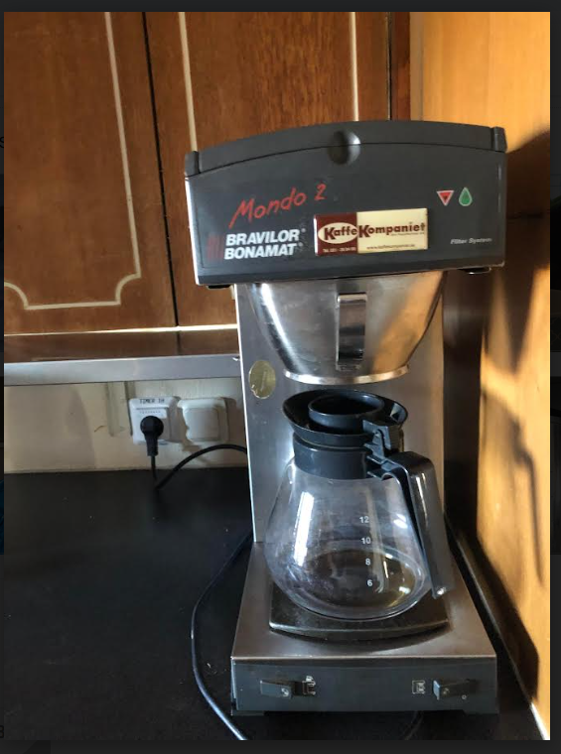
Serveringstermos A Serveringstermos B
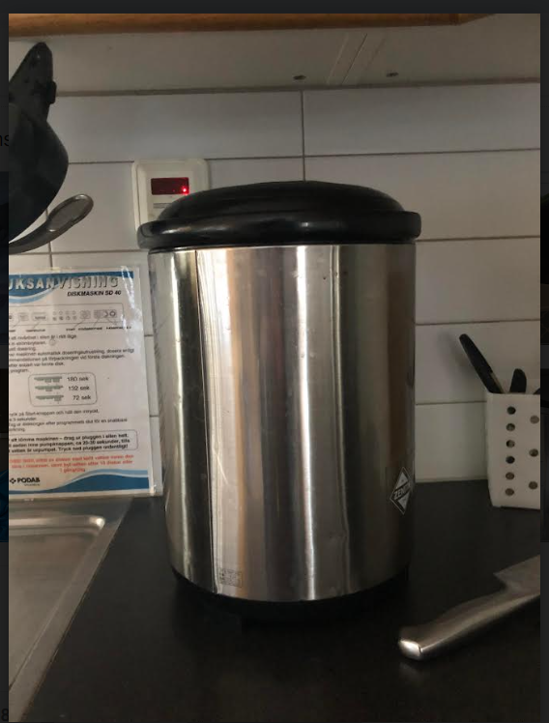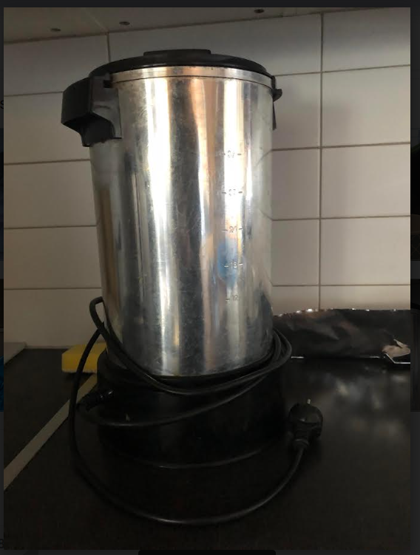
Pantkärl- märk upp med pantsymbolen- finns i svarta pärmen
Kaffe & Fika skylten- häng upp synligt!
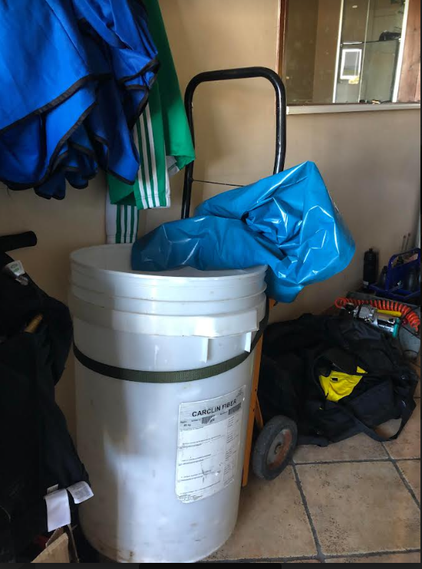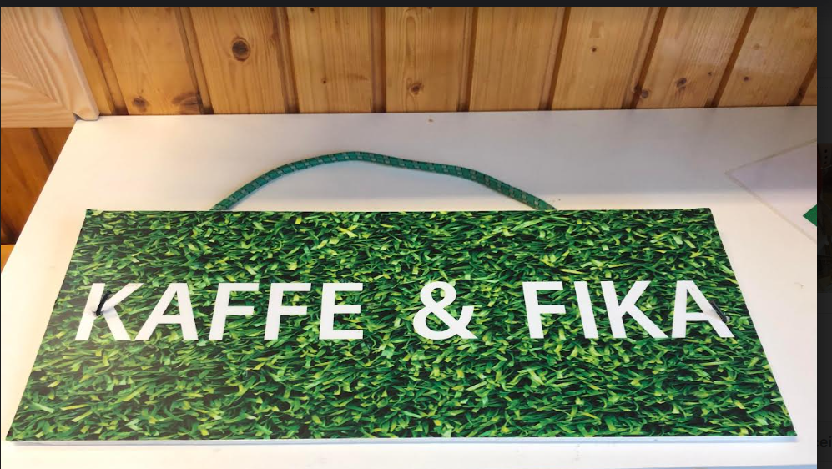
Frysen i klubbstugan där allt hämtas och lämnas
